移动应用开发
Mobile Applications Development
Module B 原型设计 (Phone)
评分设备：Figma

索引
索引 2
任务背景 4
任务描述 4
通用需求 4
线框图 5
页面需求 6
选手规范指示 7

任务背景
Works计划开发几款应用程序，旨在帮助用户更高效地进行任务分配、团队协作与进度管理。并通过任务分配系统和直观的协作工具，跟踪任务进展，并实时沟通协调，从而显著提升团队的整体工作效率。
今天，产品经理为您提供了一个产品线框图，主要围绕Works应用程序展开构思，它勾勒出了应用的基本框架与功能布局。作为此移动应用开发工程师，您的任务是分析和重新设计线框图，使用figma为开发工程师提供一个高精度的标准原型。

任务描述
选手需要根据所相关的设计要求，使用原型图工具（Figma）设计符合目标受众的App高保真原型稿。其App高保真原型稿包括精美的界面和符合需求的可交互性。

通用需求
- 所有页面在预览模式下均能够被正确访问
- 应用程序需要使用统一的视觉元素，包括颜色、字体、图标等，确保整体风格的协调一致
- 为底部导航的每个标签增加符合其功能的icon，图标应简洁、直观、易于识别

线框图

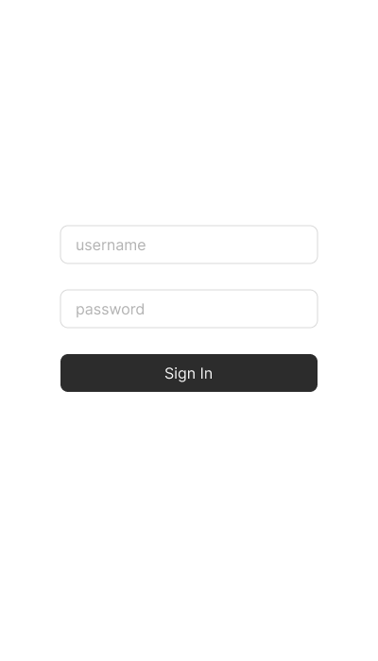  Sign In页面 | 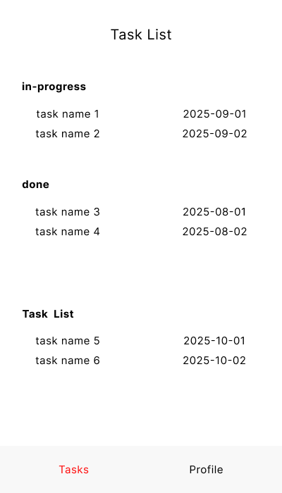  Task List页面 | 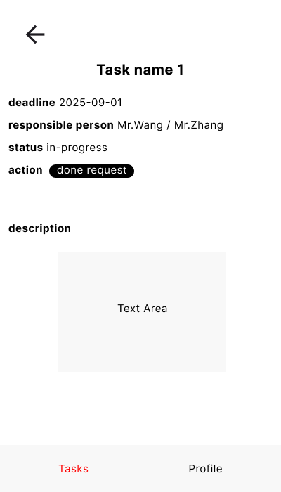  Task Detail页面
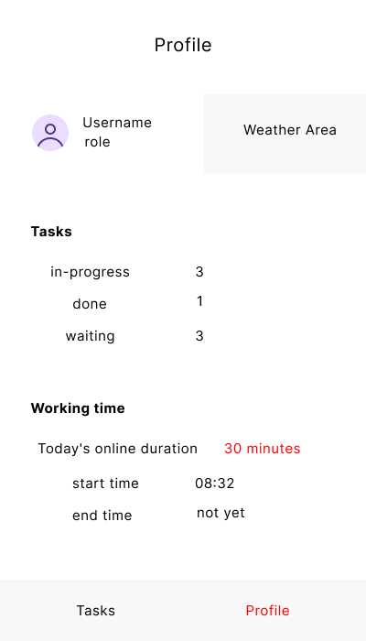
Profile页面

页面需求

一、Sign In页面  - 元素需要齐全  - 点击password可以显示“******”  - 点击Sign In按钮进入Profile页面 | 二、Task List页面  - 元素需要齐全  - 需要结合渐变色块优化设计  - 点击任意一个Task进入到Task Detail页面
三、Task Detail页面  - 元素需要齐全  - 进行一定的设计优化 | 四、Profile页面  - 元素需要齐全  - 时间元素需要增加时间相关的icon  - Weather Area需要有虚拟的天气数据  - 点击底部导航Tasks按钮进入Task List页面
五、Task Add页面  - 你需要额外增加Task Add页面  - 该页面需要具备合理的字段元素  - 入口设置在Task List页面 | 六、Welcome页面  - 你需要额外增加Welcome页面  - 该页面停留5秒后自动进入Sign In页面  - 该页面需要有一个清晰的主题文字：Works

选手规范指示
- 完整工程项目提交到Git服务器已给定的XX_Module_A仓库中；
- 将导出的fig文件命名为XX_Module_A.fig并放置在Git服务器已给定仓库的根目录；
- 需要在该模块的比赛时间内提交作品；
- XX为你的工位号。

